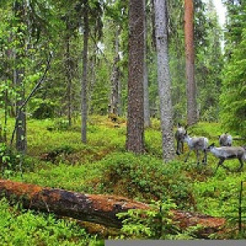
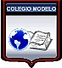
ACTIVIDADES DE GEOGRAFÍA

Biomas de América

Actividades
- Observe las siguientes imágenes del libro y realice con ayuda del mismo las siguientes actividades:

- Defina Bioma y Biodiversidad

- Con ayuda de la imagen adjuntada realice, en un mapa político del Continente americano, el mapa de Biomas de América.
